САНКТ-ПETEPБУPГCKOE ГОСУДАРСТВЕННОЕ БЮДЖЕТНОЕ ПРОФЕССИОНАЛЬНОЕ ОБРАЗОВАТЕЛЬНОЕ УЧРЕЖДЕНИЕ
«КОЛЛЕДЖ ЭЛЕКТРОНИКИ И ИНФОРМАЦИОННЫХ ТЕХНОЛОГИЙ ИМЕНИ ГЕРОЯ РОССИЙСКОЙ ФЕДЕРАЦИИ В.К. ШИРОКОВА»

09.02.07,

индекс специальности, группа

Допущено к защите

Зам. Директора по УПР

подпись, расшифровка

дата

тема ВКР

ПОЯСНИТЕЛЬНАЯ ЗАПИСКА
Дипломный проект

Дипломник ______________________/_______________________

Руководитель ______________________/_______________________

__________________________________________________

__________________________________________________

ВВЕДЕНИЕ
На современном этапе развития космонавтики малые космические аппараты (МКА) форматов CubeSat, PocketQube и микроспутники превратились в полноценные инструменты решения прикладных задач: от глобального мониторинга Земли до отработки технологий связи и автономной навигации. Однако снижение стоимости выведения и унификация компонентов повлекли за собой новую проблему — критическое усложнение бортового программного обеспечения и алгоритмов управления при жестких ограничениях на вычислительные ресурсы и энергопотребление.
Традиционные методы отработки программ управления космическими аппаратами (MATLAB/Simulink, стенды полунатурного моделирования) либо требуют дорогостоящего оборудования, либо не позволяют встроить реальный бортовой код (C/C++, MicroPython) и проверить его взаимодействие с моделями датчиков и исполнительных органов. Полноценные летные испытания для большинства студенческих и частных проектов недоступны.
Следовательно, существует острая потребность в комплексной системе для моделирования и симуляции МКА, которая одновременно сможет решить три задачи:
- Инженерную – позволит отладить алгоритмы и программы управления в замкнутом контуре «динамика – датчики – алгоритм управления – исполнительные органы – динамика».
- Методическую – послужит основой для практических занятий, курсовых и дипломных проектов, где студенты смогут разрабатывать, тестировать и сравнивать алгоритмы ориентации, навигации и командного управления.
- Образовательную – снизит порог входа в космическую инженерию за счет открытой, документированной и визуализируемой среды, не требующей дорогостоящего оборудования.
Существуют мощные инструменты для моделирования динамики космических полетов (NASA GMAT, Basilisk, Orekit, FreeFlyer). Однако они, как правило, ориентированы на баллистические расчеты и моделирование физических процессов, а не на алгоритмическую отладку программ управления. Интеграция с реальной бортовой операционной системой или средой исполнения целевого кода в этих пакетах либо отсутствует, либо требует сложной адаптации. Коммерческие продукты типа Ansys SCADE Suite или RT-LAB решают проблему генерации кода, но не предоставляют встроенной динамической модели МКА и орбитальной среды. Таким образом, разработка единой, открытой и расширяемой системы для алгоритмического моделирования программ управления МКА является актуальной научно-технической задачей.
Объектом исследования является процесс подготовки инженеров космической отрасли в области проектирования систем управления малыми космическими аппаратами, а также процесс отладки алгоритмов управления МКА на наземном этапе.
Предметом исследования выступают методы и программно-алгоритмические средства для моделирования динамики полета МКА, внешней среды и исполнения целевых программ управления.
Целью выпускной квалификационной работы является разработка комплексной системы для моделирования и симуляции малого космического аппарата, обеспечивающей замкнутый цикл отработки алгоритмов управления (навигации, стабилизации, командной последовательности) в условиях, приближенных к реальному полету.
Достижение поставленной цели требует решения следующих задач:
- Провести анализ типовых архитектур систем управления МКА и выделить ключевые алгоритмы, подлежащие обязательной симуляции: определение ориентации по данным датчиков (магнитометр, солнечный датчик), формирование управляющих сигналов (маховик), выполнение целевой задачи.
- Разработать математическую модель движения МКА (орбитальное и вращательное движение) с точностью, достаточной для проверки алгоритмов управления.
- Разработать модели измерительных подсистем (магнитометр, датчики солнца) и исполнительных органов (маховик) с учетом их ограничений и частоты выдачи данных.
- Спроектировать программную архитектуру, обеспечивающую: замкнутый цикл симуляции «динамика – датчики – алгоритм управления – исполнительные органы – динамика», визуализацию в реальном времени (3D-сцена орбитального полета, индикаторы датчиков, графики), режимы «реального времени» и «пошаговой отладки» с возможностью паузы, контроля состояния космического аппарата и перезапуска.
- Реализовать программный прототип симулятора, интегрирующий разработанные модели и предоставляющий методические материалы: наборы сценариев (от ориентации космического аппарата до выполнения целевой функции), систему автоматизированной проверки, позволяющую преподавателю оценивать корректность алгоритмов.
- Провести тестирование разработанной системы с целью проверки корректности работы основных функций приложения: выбора учебной миссии, составления программы управления, выполнения команд, отображения телеметрии, визуализации состояния малого космического аппарата и проверки достижения целей миссии. По результатам тестирования выявить возможные ошибки, оценить стабильность работы приложения и сформулировать рекомендации по его дальнейшему улучшению.
Методологическую основу работы составили системный анализ, метод имитационного моделирования и теория автоматического управления, объектно-ориентированное программирование, педагогические методы при подготовке наборов сценариев для студентов.
Практическая значимость работы заключается в двух аспектах:
- Инженерно-технический аспект: разработанная система может быть использована студенческими командами для отработки алгоритмов управления перед интеграцией в реальный спутник, снижая риск ошибок на орбите.
- Методический (педагогический) аспект: система может стать основой для проведения практических занятий по курсам «Основы алгоритмизации и программирования» и «Инженерия космических систем», а также выполнения курсовых и дипломных проектов;
- организация студенческих соревнований (хакатонов) по разработке алгоритмов управления МКА в виртуальной среде;
- подготовка кадров для космической отрасли, владеющих практическими навыками моделирования и программирования систем управления МКА.
Структура работы включает введение, теоретический обзор, описание проектирования, детали реализации и тестирования, экономический расчет, заключение и список литературы.

ГЛАВА 1. ТЕОРЕТИЧЕСКИЕ АСПЕКТЫ РАЗРАБОТКИ ДЕСКТОПНЫХ ПРИЛОЖЕНИЙ ДЛЯ МОДЕЛИРОВАНИЯ И СИМУЛЯЦИИ МАЛОГО КОСМИЧЕСКОГО АППАРАТА
1.1 Теоретические основы моделирования и симуляции малого космического аппарата
Сформулированная во введении задача отладки бортового программного обеспечения малого космического аппарата требует прежде всего чёткого понимания того, что именно подлежит моделированию. Малый космический аппарат форматов CubeSat, PocketQube и микроспутников представляет собой автономный объект, движущийся по орбите вокруг Земли и состоящий из взаимосвязанных подсистем — бортового вычислителя, системы электропитания, системы ориентации и стабилизации, системы связи и целевой полезной нагрузки. От корректности бортовой программы, под управлением которой работают все эти подсистемы, в конечном счёте зависит выполнение целевой миссии аппарата.
Под моделированием в рамках настоящей работы понимается построение математического описания орбитального и вращательного движения аппарата, а также описания его измерительных приборов (магнитометра, солнечного датчика) и исполнительных органов (маховика). Симуляцией называется численное интегрирование этих моделей во времени и их объединение в замкнутый контур «динамика — датчики — алгоритм управления — исполнительные органы — динамика». Только в составе такого контура алгоритм управления может быть проверен на работоспособность без вывода аппарата на орбиту.
В мировой практике принято различать три формы тестирования бортового программного обеспечения, отличающиеся степенью «реальности» компонентов контура. В режиме Model-in-the-Loop все элементы, включая алгоритм управления, представлены математическими моделями. В режиме Software-in-the-Loop алгоритм представлен исходным кодом, исполняемым на хост-компьютере, тогда как остальные компоненты остаются моделями. В режиме Hardware-in-the-Loop алгоритм исполняется на целевом бортовом процессоре, к которому подключены реальные интерфейсы датчиков и исполнительных органов, что повышает достоверность испытаний, но резко увеличивает их стоимость. Для образовательных целей и для отладки алгоритмов на ранних этапах наиболее эффективна именно форма SIL, дополненная интерактивной трёхмерной визуализацией: студент или инженер не только наблюдает поведение аппарата в реальном времени, но и может ставить эксперимент на паузу, изменять параметры сценария и анализировать причины отказов алгоритма управления. Эта концепция и положена в основу разрабатываемого приложения.
1.2 Современные подходы к разработке десктопных приложений-симуляторов
Современная индустрия разработки десктопных приложений для научно-инженерного моделирования опирается на две принципиально различные технологические линии. Первая представлена специализированными пакетами математического моделирования — MATLAB/Simulink, Modelica, Octave, — которые предназначены для численных расчётов и располагают обширными библиотеками готовых блоков. Вторая объединяет приложения, построенные на базе универсальных сред исполнения и игровых движков (Unity, Unreal Engine, Godot), и обеспечивает интерактивную трёхмерную визуализацию высокого качества, развитую систему пользовательского интерфейса и возможность кроссплатформенной сборки.
Игровые движки исторически развивались в условиях жёстких требований к частоте кадров, плавности анимации и интерактивности — то есть к тем самым свойствам, которые необходимы и при моделировании бортовых систем космического аппарата в реальном масштабе времени. Использование игрового движка позволяет получить готовую трёхмерную сцену, физический движок, периодический цикл обновления, инструменты редактора для авторинга сценариев и возможность экспорта приложения в виде самостоятельного исполняемого файла, что существенно сокращает объём вспомогательной работы и позволяет сосредоточиться на содержательной задаче — реализации замкнутого контура симуляции и моделей бортовых подсистем.
В контексте настоящей работы наиболее уместен выбор языка C# в связке с Unity, поскольку он сочетает высокую производительность с управляемой средой исполнения, статической типизацией и развитыми средствами рефлексии и сериализации. Архитектурно подобные приложения проектируются с явным разделением ответственности — по схемам Model-View-Controller, Model-View-ViewModel или Entity-Component-System, — что для симулятора космического аппарата позволяет провести чёткую границу между структурами данных, моделями текущего состояния, управляющими компонентами и визуальными представлениями.
1.3 Обзор существующеих программных средств моделирования малых космических аппаратов
Для оценки полноты существующих решений рассмотрены наиболее распространённые программные средства моделирования космических аппаратов с точки зрения их доступности для студенческих коллективов и возможности встроить в них собственный алгоритм управления. NASA GMAT — открытый продукт Центра Годдарда, ориентированный преимущественно на баллистическое проектирование миссий и слабо приспособленный к интерактивной отладке бортового программного обеспечения. Basilisk Astrodynamics Framework — открытый научный проект Колорадского университета на C++ с обёрткой на Python; мощное средство для научных исследований, не имеющее интерактивной трёхмерной визуализации в реальном времени. Orekit — свободная Java-библиотека низкого уровня, обычно используемая как вычислительное ядро в составе более крупных продуктов. FreeFlyer и AGI STK — коммерческие продукты с развитой визуализацией, недоступные для студенческой аудитории по лицензионным и финансовым соображениям. Ansys SCADE Suite — промышленный инструмент модельно-ориентированной разработки и автоматической генерации сертифицируемого кода, не содержащий встроенных моделей орбитальной среды и применимый только в сочетании с другими стендовыми системами, такими как RT-LAB. Сравнительный анализ существующих программных средств представлен в таблице 1.
Таблица 1
Сравнительный анализ существующих программных средств
Продукт | Лицензия | 3D в реальном времени | Студенческие алгоритмы | Учебная применимость
NASA GMAT | Открытая | Ограниченная | Через скрипты | Средняя
Basilisk | Открытая | Отсутствует | Через C++/Python | Низкая
Orekit | Открытая | Отсутствует | Только как библиотека | Низкая
FreeFlyer | Коммерческая | Высокая | Закрытая | Низкая
Ansys SCADE | Коммерческая | Отсутствует | Через генерацию кода | Низкая
AGI STK | Коммерческая | Высокая | Через плагины | Средняя
COSMA | Открытая (Unity) | Высокая | Визуальные блоки | Высокая

Сопоставление рассмотренных средств приводит к выводу, уже намеченному во введении: ни одно из доступных сегодня решений не сочетает одновременно открытость, развитую трёхмерную визуализацию в реальном времени, низкий порог входа для студента и встроенный интерактивный редактор алгоритма управления. Тем самым подтверждается практическая целесообразность разработки собственного десктопного приложения, ориентированного на образовательное применение и подготовку студентов к участию во всероссийском чемпионатном движении «Профессионалы» в компетенции «Инженерия космических систем».
Выводы по главе 1
Рассмотрены теоретические основы моделирования и симуляции малых космических аппаратов, проанализированы современные подходы к разработке десктопных приложений-симуляторов и выполнен обзор существующих программных средств. Установлено, что задача отладки бортовых алгоритмов в замкнутом контуре наиболее эффективно решается в режиме Software-in-the-Loop с интерактивной трёхмерной визуализацией, что обосновывает выбор игрового движка Unity и языка C#. Сравнительный анализ подтвердил наличие незанятой ниши для открытого симулятора, доступного образовательной аудитории.

ГЛАВА 2. ПРОЕКТИРОВАНИЕ ДЕСКТОПНОГО ПРИЛОЖЕНИЯ COSMA
2.1 Моделирование структуры приложения
Проектирование структуры разрабатываемого приложения, получившего рабочее наименование COSMA, было направлено на реализацию сформулированной во введении задачи — обеспечение замкнутого контура симуляции малого космического аппарата с возможностью пошаговой отладки, наглядной трёхмерной визуализации и интерактивного редактирования программы управления. Дополнительно ставилась цель построить архитектуру так, чтобы отдельные подсистемы (модели датчиков, исполнительных органов, алгоритм управления, пользовательский интерфейс) могли разрабатываться, тестироваться и заменяться независимо друг от друга.
В соответствии с обоснованием, сделанным в первой главе, архитектура приложения построена по принципу разделения ответственности по схеме Model-View-Controller. Программный код физически организован в виде четырёх параллельных слоёв — данных, моделей, контроллеров и представлений, — к которым добавлены функциональные подсистемы, отвечающие за модели бортовых компонентов аппарата, каркас визуального программирования, набор переиспользуемых элементов пользовательского интерфейса и расширения редактора. Подобное разделение позволяет установить однозначное соответствие между задачами введения и их программной реализацией.
Слой данных описывает сущности, не зависящие от логики выполнения и допускающие хранение в виде сериализуемых ассетов: метаданные команд (наименование, иконка, всплывающая подсказка, стоимость в условных единицах энергии), перечень типов команд бортового программного обеспечения (включение питания, чтение показаний солнечного датчика и магнитометра, поворот аппарата к Земле и к Солнцу, стабилизация, съёмка фотографии Земли, передача данных и иные — всего двадцать четыре типа) и сериализуемое представление одной команды в составе пользовательской программы. Слой моделей описывает изменяющееся состояние симуляции: программа управления представлена как упорядоченный список строк, а состояние самого аппарата агрегируется в структуре, объединяющей признак включения питания, текущий заряд аккумулятора, ориентацию (к Земле, к Солнцу либо неопределённую), наличие данных от датчиков и набор признаков, фиксирующих факт выполнения целевых задач.
Слой контроллеров реализует логику цикла симуляции и обработку пользовательского ввода. Центральным элементом выступает исполнитель программы, который последовательно выбирает очередную строку, определяет тип команды, выполняет связанное с ней действие над состоянием аппарата и над его трёхмерным представлением и приостанавливает выполнение на заданную величину шага. Поддерживаются режимы непрерывного и пошагового исполнения, а также возможности паузы, рестарта сценария и условного перехода между строками. В этот же слой входят компонент, обрабатывающий перетаскивание команд из палитры в строки программы, и компонент, отвечающий за согласованное обновление виджетов телеметрии. Слой представлений объединяет визуальные компоненты программы и палитры команд и дополняется набором переиспользуемых примитивов — сворачиваемых секций, полупрозрачных «стеклянных» панелей, индикаторов наведения, прогресс-баров, статусных индикаторов и переключателей-«чипов», обеспечивающих единообразный визуальный стиль приложения. Структура модулей и взаимодействие компонентов приложения COSMA представлена в таблице 2.
Таблица 2
Структура модулей и взаимодействие компонентов приложения COSMA
Слой / подсистема | Назначение
Data | Метаданные команд и сериализуемые структуры программы
Model | Хранение программы и текущего состояния аппарата
Controller | Цикл исполнения, обработка ввода, синхронизация интерфейса

Продолжение таблицы 2
View | Визуальное представление программы и палитры
Satellite | Модели подсистем аппарата и орбитальная динамика
Block / Core | Каркас визуального программирования
UI / Components | Переиспользуемые UI-примитивы
Editor | Расширения среды разработки для сборки сцен и валидации

Логика работы приложения и потоки информации между его компонентами дополнительно описаны с помощью комплекса графических моделей. Диаграмма вариантов использования (рисунок 1) отражает основные сценарии работы пользователя: студент-пользователь выбирает учебную миссию, формирует программу управления методом перетаскивания команд из палитры, запускает симуляцию в режиме непрерывного исполнения или пошаговой отладки, имеет возможность приостановить выполнение, выполнить рестарт сценария и в течение всего времени работы наблюдает за достижением целей миссии.
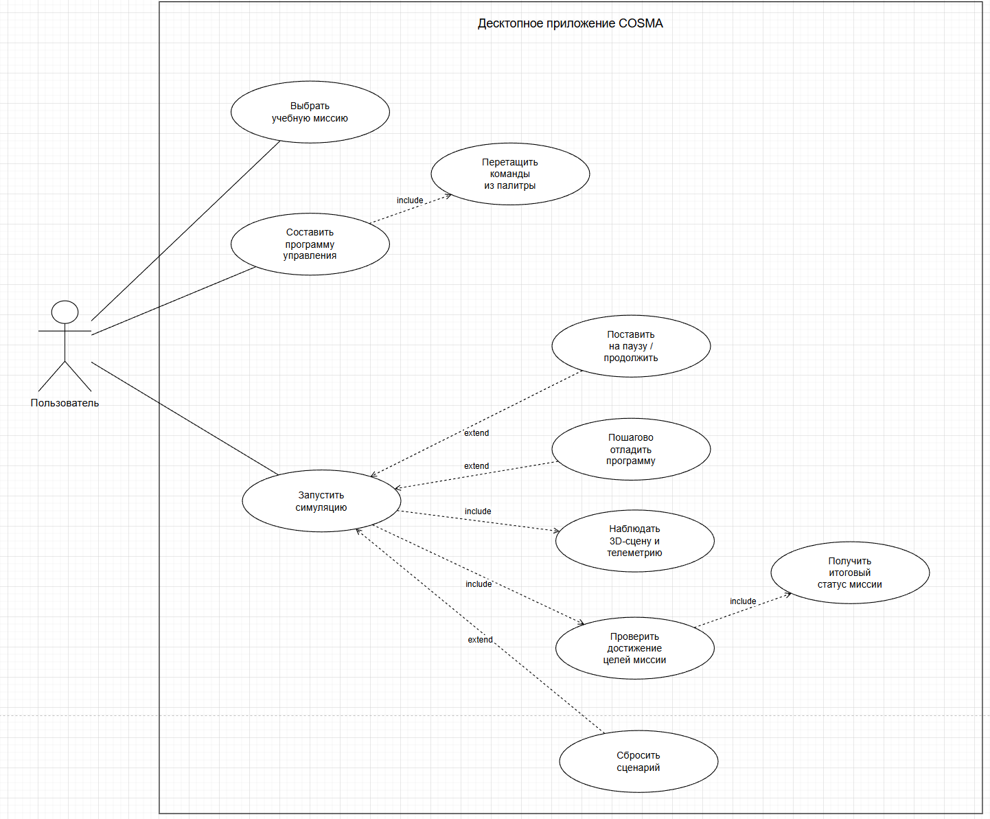
Рис. 1. Диаграмма вариантов использования (Use Case)
Функциональная модель IDEF0 описывает процессы загрузки определения миссии, инициализации состояния аппарата, исполнения программы, обновления телеметрии и проверки достижения целей. Связи между входными данными (определение миссии, программа пользователя), управляющими механизмами (команды Run, Step, Pause, Reset) и выходными результатами раскрываются на диаграмме верхнего уровня A0 (рисунок 2) и детализируются в подпроцессах A1–A5 и A2.1–A2.5 (Приложения А, Б, В, Г).
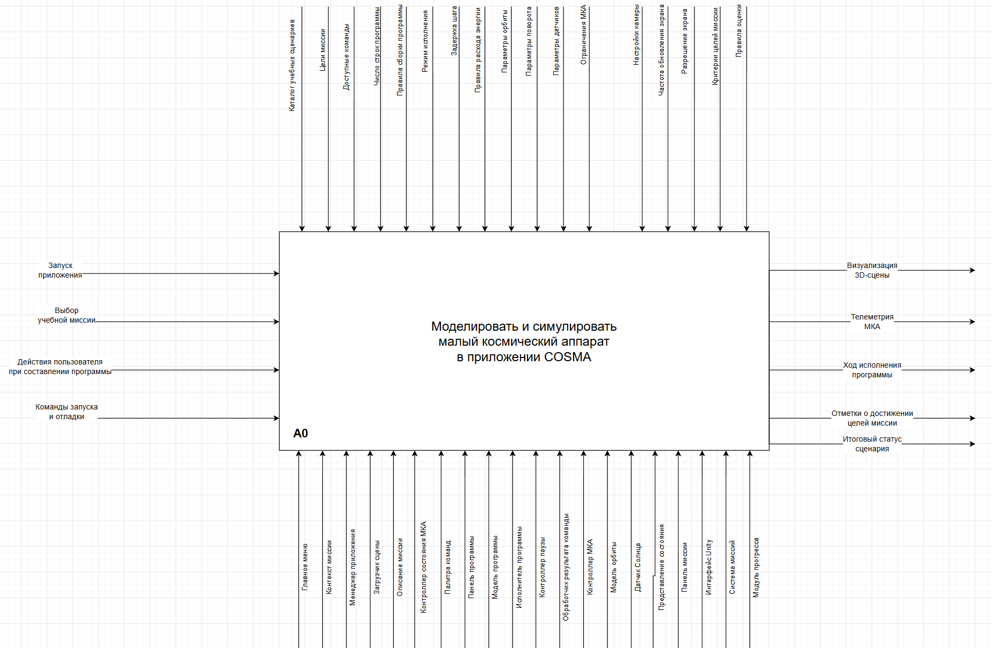
Рис. 2. Диаграмма IDEF0 уровня A0
Диаграмма потоков данных (рисунок 3) показывает, каким образом информация перемещается внутри приложения: программа пользователя поступает из редактора в исполнитель, исполнитель обращается к моделям бортовых подсистем за данными датчиков и за подтверждением действий исполнительных органов, а обновлённое состояние аппарата передаётся как в визуальные компоненты, так и в систему оценки достижения целей миссии. Функциональная схема (рисунок 4) в обобщённом виде отражает структуру основных компонентов и их взаимодействие через подсистему пользовательского интерфейса.
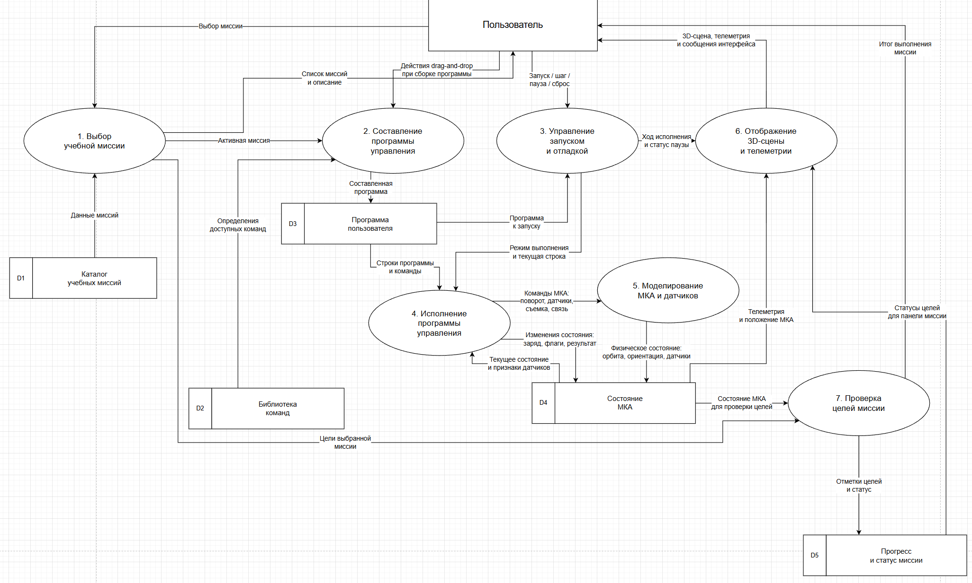
Рис. 3. Диаграмма потоков данных DFD
Функциональная схема приложения COSMA отражает общий сценарий работы пользователя с системой. После запуска приложения выполняется инициализация интерфейса и переход в главное меню, где пользователь выбирает учебную миссию. После выбора миссии загружается сцена симуляции, формируется палитра доступных команд, подготавливаются строки программы и начальное состояние малого космического аппарата.
На экране симуляции пользователь может составить или изменить программу управления, запустить её выполнение, выполнить отдельный шаг, поставить выполнение на паузу, продолжить работу или сбросить состояние сценария к начальному. При выполнении команд система изменяет состояние МКА, обновляет 3D-сцену, телеметрию и сообщения интерфейса. После каждого значимого изменения выполняется проверка достижения целей миссии. Если цели выполнены, приложение отображает результат миссии; если нет, пользователь может вернуться к редактированию программы и продолжить отладку.
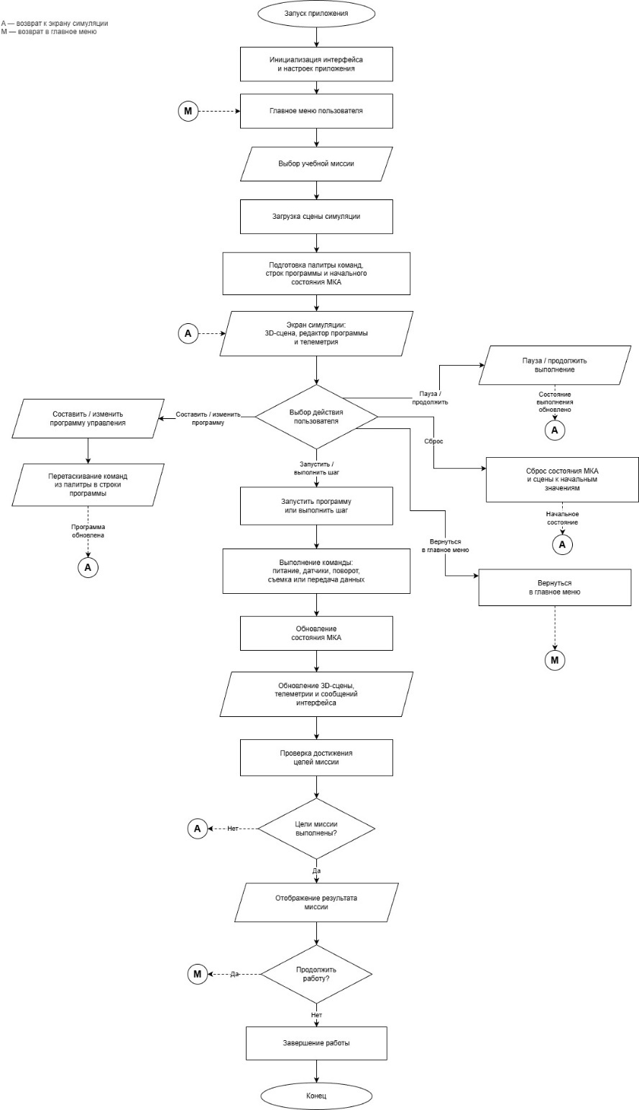
Рис. 4. Функциональная схема приложения COSMA
Таким образом, функциональная схема показывает основную логику работы приложения COSMA с точки зрения пользователя: от выбора миссии и составления программы управления до запуска симуляции, анализа телеметрии и проверки результата. Данная схема дополняет диаграмму потоков данных и позволяет наглядно представить последовательность действий в приложении.
2.2 Функциональные и нефункциональные требования к приложению
Опираясь на проведённый в первой главе анализ существующих решений, на методические указания по выполнению курсовой работы и на сформулированные во введении задачи, к разрабатываемому приложению был предъявлен ряд требований, играющих роль критериев качества при тестировании.
Функциональные требования заключаются в следующем. Приложение должно предоставлять выбор миссии из встроенного каталога учебных сценариев, охватывающего как простейшие задачи стабилизации и слежения за Солнцем, так и более сложные сценарии полной орбиты, съёмки Земли и передачи данных. Пользователю должна быть предоставлена возможность составлять программу управления методом перетаскивания команд из палитры в строки программы, удалять и переставлять уже размещённые команды. Программа должна выполняться в режимах непрерывного исполнения и пошаговой отладки с поддержкой паузы, продолжения и полного рестарта сценария. На экране должно непрерывно отображаться текущее состояние аппарата (заряд аккумулятора, признак включения питания, ориентация, наличие данных от магнитометра и солнечного датчика, признаки выполнения целей миссии); параллельно — выполняться трёхмерная визуализация орбитального и вращательного движения аппарата вокруг модели Земли и автоматически проверяться корректность выполнения целевых задач.
Нефункциональные требования таковы: приложение должно работать как самостоятельный исполняемый файл под Windows 10/11 без сторонних зависимостей; интерфейс должен сохранять стабильную частоту кадров не ниже шестидесяти кадров в секунду на типовой студенческой конфигурации и быть пригодным для разрешений экрана от 1366 на 768 пикселей; архитектура должна допускать расширение каталога миссий и набора команд через создание новых сериализуемых ассетов без модификации основного кода; исходный код должен сопровождаться внутренней документацией и размещаться в системе контроля версий; приложение должно соответствовать выбранным архитектурным принципам и обеспечивать модульную тестируемость подсистем.
2.3 Выбор и обоснование технологического стека
Выбор инструментальных средств в значительной мере был предопределён сделанным в первой главе сопоставлением подходов. Требования к интерактивной трёхмерной визуализации в реальном времени, к отсутствию серверной части, к удобству авторинга учебных сценариев и к доступности документации привели к решению использовать в качестве основы игровой движок Unity. Unity предоставляет развитую сцену с компонентным подходом, готовый цикл обновления, систему корутин (удобную для пошаговой симуляции), инструменты редактора для авторинга ассетов и возможность экспорта приложения в виде самостоятельной сборки под Windows и Linux. Используемый конвейер визуализации Universal Render Pipeline обеспечивает высокое качество отображения трёхмерной сцены при сохранении приемлемой производительности на типовых конфигурациях.
В качестве языка программирования был выбран C# — основной язык для Unity, сочетающий производительность с управляемой средой исполнения и развитыми средствами рефлексии. Особое значение имеет наличие в Unity механизма сериализуемых объектов (ScriptableObject), позволяющего описывать миссии и определения команд в виде ассетов, редактируемых непосредственно в инспекторе среды разработки и не требующих перекомпиляции при добавлении нового сценария. Пользовательский интерфейс построен на встроенной подсистеме Unity UGUI и пакете TextMesh Pro, что обеспечивает векторное качество шрифтов и корректную работу с русской типографикой; обработка ввода возложена на современную систему ввода Unity Input System. Контроль версий осуществляется системой Git с размещением репозитория на платформе GitHub, а в качестве среды разработки и отладки используется Rider IDE с интеграцией Unity. Распространение предполагается в виде standalone-сборки под Windows, выпускаемой через релизы GitHub, что не требует серверной инфраструктуры и обеспечивает воспроизводимость поставки конкретной версии в учебном процессе.
В соответствии с требованиями дипломного проекта дополнительные материалы проектирования вынесены в приложения: место для диаграммы классов основных модулей COSMA приведено в приложении М, место для блок-схемы алгоритма выполнения команды — в приложении Н.
Выводы по главе 2
Описана архитектура приложения COSMA, разделённая по принципу ответственности на параллельные слои данных, моделей, контроллеров и представлений и дополненная функциональными подсистемами. Применение диаграмм вариантов использования, функциональной модели IDEF0, диаграммы потоков данных и функциональной схемы позволило наглядно представить логику работы системы. Сформулированы функциональные и нефункциональные требования к приложению, обоснован выбор технологического стека на основе игрового движка Unity и языка C#. Полученные результаты составляют достаточное основание для перехода к программной реализации.

ГЛАВА 3. РАЗРАБОТКА ДЕСКТОПНОГО ПРИЛОЖЕНИЯ COSMA
3.1 Разработка интерфейса приложения
Программная реализация приложения была начата с разработки пользовательского интерфейса, поскольку именно интерфейс непосредственно формирует впечатление студента от работы с симулятором и в значительной мере определяет педагогическую эффективность всего решения. Интерфейс реализован средствами встроенной подсистемы Unity UGUI и пакета TextMesh Pro и построен таким образом, чтобы все изменения состояния аппарата немедленно отражались на экране без необходимости перезапуска сцены.
Приложение организовано в виде двух сцен. Первая — главное меню — содержит список доступных учебных миссий с краткими описаниями и кнопкой перехода к симуляции. Вторая — сцена симуляции — объединяет на одном экране трёхмерный вид аппарата и Земли, редактор программы управления и панель телеметрии, избавляя пользователя от необходимости переключаться между несколькими окнами в процессе отладки.
В сцене симуляции выделены несколько функциональных зон. Центральную часть экрана занимает трёхмерная сцена с моделью Земли и моделью малого космического аппарата; камера сопровождения автоматически удерживает аппарат в кадре независимо от его положения на орбите. Правая часть отведена под редактор программы — сетку из нескольких десятков строк, в каждую из которых пользователь может поместить одну команду; число строк задаётся определением миссии. Левая часть содержит палитру доступных команд, формируемую динамически в зависимости от выбранной миссии. Верхняя часть содержит заголовок миссии, краткое описание её целей и список индикаторов выполнения этих целей. Нижняя часть отведена под панель управления исполнением (кнопки запуска, шага, паузы и сброса) и виджеты телеметрии — индикатор заряда аккумулятора в виде прогресс-бара, индикатор текущей ориентации аппарата и набор переключателей, отображающих наличие данных от датчиков.
Перетаскивание команд реализовано связкой нескольких компонентов: при начале перетаскивания на экране появляется призрачное представление команды, следующее за курсором мыши; при наведении на допустимый слот в строке программы этот слот подсвечивается, давая пользователю визуальную подсказку; при отпускании кнопки мыши команда фиксируется в соответствующей строке и немедленно отображается её визуальным представлением. Все используемые в приложении цвета, отступы и шрифтовые размеры централизованно описаны в специальном ассете темы оформления, что обеспечивает единообразие интерфейса и упрощает дальнейшую модификацию визуального стиля. Иллюстрацией реализации низкоуровневой структуры данных команд может служить определение перечисления типов команд, фрагмент которого приведён в листинге 1.
Листинг 1 — Фрагмент определения перечисления типов команд (CommandType.cs):
public enum CommandType {
PowerToggle, ReadSunSensors, ReadMagnetometer,
RotateToEarth, RotateToSun, Stabilize,
TakeEarthPhoto, SendMessageToEarth, // ... всего 24 типа
}
3.2 Разработка компонентной части приложения
Компонентная часть отвечает за реализацию логики симуляции, исполнение пользовательской программы и согласованное обновление состояния всех подсистем. Структура исходного кода физически разделена на каталоги, соответствующие архитектурным слоям, описанным во второй главе, что позволяет разрабатывать и тестировать каждый слой относительно независимо. Точкой входа в приложение является сцена главного меню, в которой компонент-менеджер инициализирует глобальные настройки и обрабатывает выбор миссии; затем загружается сцена симуляции и создаются экземпляры контроллеров и виджетов.
Слой данных реализован тремя ключевыми типами: сериализуемое определение команды содержит её метаданные (наименование, иконку, описание, признак условности и стоимость в условных единицах энергии); перечисление типов команд фиксирует в коде набор поддерживаемых команд (включение и выключение питания, чтение показаний солнечного датчика и магнитометра, повороты к Земле и к Солнцу, стабилизация, съёмка фотографии и передача данных — всего двадцать четыре типа); сериализуемая структура одной команды служит её представлением в составе пользовательской программы. Слой моделей включает класс программы (упорядоченный список строк с методами модификации) и класс состояния аппарата, объединяющий все наблюдаемые признаки — заряд аккумулятора, признак включения питания, ориентацию, признаки наличия данных от датчиков, признак стабилизации и признаки выполнения целевых задач.
Слой контроллеров включает три ключевых компонента. Центральным является исполнитель программы, реализующий основной цикл симуляции на корутинах среды Unity: для каждой строки определяется тип команды, выполняется действие над состоянием аппарата и над его трёхмерным представлением, после чего корутина приостанавливается на величину шага (по умолчанию 0,45 секунды). Поддерживаются режимы непрерывного исполнения и пошаговой отладки, операции паузы и продолжения, рестарт сценария и условные переходы. Второй компонент отвечает за реализацию перетаскивания команд из палитры в строки программы, третий — за обновление виджетов телеметрии при каждом изменении состояния аппарата.
Подсистема, моделирующая сам космический аппарат, выполнена в соответствии с требованиями второй главы. Орбитальное движение реализовано как круговое движение аппарата относительно центра Земли с заданными значениями угловой скорости, радиуса и наклонения орбиты. Вращательное движение моделируется кинематически: ориентация приводится к целевому значению методом сферической линейной интерполяции кватернионов с заданной угловой скоростью и порогом завершения, что обеспечивает плавную и предсказуемую визуальную картину поворотов. Отдельный класс инкапсулирует все операции команд над состоянием аппарата, а датчик Солнца моделируется простой пороговой схемой, устанавливающей соответствующий признак при попадании Солнца в поле зрения. Каркас визуального программирования реализован в виде небольшого набора классов, описывающих абстрактный программный блок, его построение по определению, исполнение последовательности блоков с условными переходами и визуальное представление в редакторе; каркас допускает расширение набора блоков без вмешательства в основной код контроллеров.
3.3 Проведение тестирования
Тестирование разработанного приложения проводилось с целью убедиться в корректности работы основных функций, в удобстве пользовательского интерфейса и в стабильности работы симуляции при типовой учебной нагрузке. Применялось ручное функциональное тестирование, в ходе которого по заранее подготовленному перечню сценариев имитировалась работа студента — выбор миссии, составление программы, запуск симуляции в различных режимах, остановка и продолжение исполнения, сброс сценария, наблюдение за телеметрией и проверка фиксации достижения целей. Испытания проводились на конфигурации с операционной системой Windows 11, процессором Intel Core i5, оперативной памятью 16 гигабайт и встроенным графическим адаптером, типичной для студенческого ноутбука. Сводные результаты приведены в таблице 3.
Таблица 3
Результаты функционального тестирования приложения COSMA
№ | Тестируемая функция | Ожидаемый результат | Статус
1 | Загрузка списка миссий и переход в сцену симуляции | Список отображён, палитра команд сформирована | Пройден
2 | Перетаскивание команды в строку программы | Команда зафиксирована в выбранной строке | Пройден
3 | Исполнение программы в режиме Run | Программа выполнена непрерывно до конца | Пройден
4 | Исполнение программы в режиме Step с паузой | Команды исполняются по одному шагу, пауза работает | Пройден
5 | Сброс сценария | Состояние аппарата и сцена возвращены в исходное | Пройден
6 | Учёт расхода заряда аккумулятора | Заряд уменьшается; при нуле команды блокируются | Пройден
7 | Поворот аппарата к Земле и к Солнцу | Аппарат корректно ориентируется | Пройден
8 | Стабилизация | Признак стабилизации устанавливается | Пройден
9 | Съёмка фотографии и передача данных | Признаки выполнения целевых задач устанавливаются | Пройден
10 | Фиксация достижения целей миссии | Цели отмечаются как выполненные | Пройден

Все протестированные функции работают корректно; критических ошибок выявлено не было. Приложение демонстрирует стабильную работу при типовой нагрузке учебного сценария — частота кадров не падала ниже шестидесяти кадров в секунду, операции пользовательского интерфейса оставались отзывчивыми, а отображаемая телеметрия согласовывалась с состоянием трёхмерной сцены. Скриншоты, иллюстрирующие процесс работы и результаты тестирования, представлены в Приложениях Д–Л.
Ключевые фрагменты программного кода, подтверждающие реализацию программной модели, состояния аппарата, исполнителя команд и системы миссий, вынесены в приложение П.
Выводы по главе 3
Разработан пользовательский интерфейс, объединяющий главное меню и сцену симуляции с трёхмерным видом аппарата, редактором программы, панелью управления и виджетами телеметрии, оформленный в едином визуальном стиле. Реализована компонентная часть приложения, включающая исполнитель программы на основе корутин с поддержкой пошаговой отладки и паузы, орбитальную динамику и кинематические повороты аппарата, модель датчика Солнца и систему проверки достижения целей миссии. Проведённое ручное функциональное тестирование на десяти ключевых сценариях подтвердило корректность работы всех основных функций и соответствие приложения требованиям, сформулированным во второй главе.

ГЛАВА 4. РАСЧЕТ ЭКОНОМИЧЕСКОЙ ЭФФЕКТИВНОСТИ ПРОЕКТА
4.1 Календарный план разработки программной системы
Экономическое обоснование разработки необходимо для оценки трудоемкости, стоимости и целесообразности создания программного продукта. COSMA является учебным десктопным приложением, поэтому его эффект выражается не только в прямой коммерческой прибыли, но и в снижении затрат на организацию практических занятий, повышении качества подготовки студентов и возможности многократной отработки сценариев без дорогостоящего оборудования.
Календарный план разработки был сформирован с учетом основных этапов жизненного цикла программного продукта: анализ предметной области, постановка требований, проектирование архитектуры, реализация интерфейса, реализация логики симуляции, разработка системы миссий, тестирование и подготовка пояснительной документации. Общая продолжительность работ может изменяться в зависимости от числа миссий и уровня физической детализации, однако базовый прототип укладывается в учебные сроки дипломного проектирования.
При составлении календарного плана учитывалось, что часть работ выполняется последовательно, а часть может пересекаться. Анализ предметной области и формирование требований должны предшествовать проектированию, поскольку без них невозможно определить состав команд и миссий. Реализация интерфейса и логики исполнения может выполняться параллельно частично, но интеграция требует согласования моделей данных и пользовательских действий.
Особое место занимает тестирование. В программных проектах учебного типа тестирование часто откладывается на конец, но для COSMA оно необходимо уже во время реализации. Каждая новая команда должна сразу проверяться в связке с состоянием аппарата и миссией. Иначе ошибки накапливаются и становятся сложнее для исправления. Поэтому в календарном плане тестирование выделено как отдельный этап, но фактически сопровождает всю разработку.
Документирование включает не только написание пояснительной записки, но и подготовку материалов, которые могут использоваться при защите: описание структуры, таблицы требований, результаты тестирования, экономический расчет и приложения. Диаграммы, которые будут добавлены позднее, логично включить после окончательной фиксации структуры модулей и сценариев работы.
Таблица 4
Этапы разработки и их трудоёмкость
Этап | Содержание работ | Сроки | Длительность, дни
Анализ предметной области и аналогов | Изучение МКА, симуляторов и требований | 07.03 – 11.03 | 5
Формирование требований | Функциональные и нефункциональные требования | 12.03 – 14.03 | 3
Проектирование архитектуры | Модули, данные команд, миссии, состояние аппарата | 15.03 – 19.03 | 5
Разработка интерфейса | Главное меню, палитра команд, панель программы | 20.03 – 27.03 | 8
Реализация логики исполнения | ProgramExecutor, переходы, пауза, сброс | 28.03 – 06.04 | 10
Реализация состояния и миссий | SatelliteState, MissionSystem, проверка целей | 07.04 – 13.04 | 7
Интеграция с 3D-сценой | Визуальные реакции аппарата и окружения | 14.04 – 20.04 | 7
Тестирование и исправление ошибок | Функциональные сценарии и повторные запуски | 21.04 – 26.04 | 6
Подготовка документации | Пояснительная записка, приложения, список источников | 27.04 – 01.05 | 5

4.2 Расчет затрат на разработку программной системы
Для расчета затрат использована оценка трудоемкости по этапам. В качестве условной часовой ставки разработчика принята ставка 500 рублей в час, что соответствует учебному расчету для проекта среднего уровня сложности. В расчет не включаются затраты на приобретение Unity, поскольку используемая версия может применяться в учебных целях без отдельной платы. Также не учитываются затраты на серверную инфраструктуру, так как приложение является автономным.
Трудозатраты распределены между аналитическими, проектными, программными и тестовыми работами. Наибольшая доля приходится на реализацию логики исполнения и интеграцию с интерфейсом, поскольку именно здесь сосредоточены основные риски: команды должны корректно изменять состояние, проверять предусловия, взаимодействовать с миссиями и оставаться понятными для пользователя.
Расчет стоимости является ориентировочным и предназначен для обоснования трудоемкости проекта. В реальных условиях стоимость могла бы включать оплату труда нескольких специалистов: разработчика Unity, технического писателя, тестировщика и методиста. В дипломном проекте все эти роли выполняются одним разработчиком, поэтому расчет представлен в упрощенном виде через суммарные трудозатраты.
При оценке затрат не учитывались расходы на помещение, электроэнергию и амортизацию оборудования, поскольку работа выполняется в рамках учебного проекта на имеющихся компьютерах. Также не учитывается стоимость лицензий на профессиональные космические симуляторы, так как цель работы состоит в создании собственного доступного решения. Такой подход делает расчет прозрачным и соответствующим уровню дипломного проекта СПО.
Наибольшие трудозатраты приходятся на разработку механизма команд, потому что этот модуль связывает интерфейс, состояние аппарата, визуальную сцену и систему миссий. Ошибка в этом модуле влияет на весь пользовательский сценарий. Поэтому время на его реализацию и отладку обоснованно выше, чем время на аналитические этапы или подготовку документации.
Таблица 5
Расчет затрат на разработку
№ | Этап разработки | Время, ч | Ставка, руб./ч | Стоимость, руб.
1 | Анализ предметной области | 20 | 500 | 10000
2 | Формирование требований | 12 | 500 | 6000
3 | Проектирование архитектуры | 24 | 500 | 12000
4 | Разработка интерфейса | 36 | 500 | 18000
5 | Разработка механизма команд | 48 | 500 | 24000
6 | Разработка состояния и миссий | 32 | 500 | 16000
7 | Интеграция с 3D-сценой | 28 | 500 | 14000
8 | Тестирование и отладка | 24 | 500 | 12000
9 | Документирование | 20 | 500 | 10000
 | Итого | 244 |  | 122000

4.3 Оценка эффективности разработки программного продукта
Экономическая эффективность COSMA проявляется прежде всего в возможности заменить часть дорогостоящих физических стендов виртуальной средой. Для изучения базовых алгоритмов управления МКА не требуется создавать макет спутника, покупать датчики, исполнительные органы и оборудование для испытаний. Студент получает возможность многократно проверять алгоритм в программной среде, а практические занятия можно проводить в обычном компьютерном классе.
Прямой экономический эффект можно оценивать через сокращение затрат на подготовку учебных занятий. Если без симулятора преподавателю требуется готовить отдельные демонстрационные материалы, проверять программы вручную и объяснять ошибки индивидуально, то COSMA берет часть этих функций на себя. Приложение показывает состояние аппарата, сообщает причину ошибки и автоматически проверяет цели миссии. Это снижает трудозатраты на сопровождение практических работ.
Косвенный эффект выражается в повышении качества подготовки студентов. Обучающийся работает с системой, которая объединяет программирование, интерфейс, моделирование и элементы космической инженерии. Такой формат ближе к реальным задачам разработки программного обеспечения, чем изолированные учебные упражнения. Студент учится строить алгоритм, учитывать ограничения системы, проверять результат и исправлять ошибки.
Разработка является целесообразной также с точки зрения дальнейшего развития. В проект можно добавлять новые миссии, усложненные модели датчиков, расчетные блоки орбитальной динамики, экспорт результатов, журнал выполнения и методические материалы. Уже созданная архитектура позволяет расширять функциональность постепенно, сохраняя основную идею замкнутого цикла симуляции.
При условной стоимости разработки 122000 рублей проект остается экономически оправданным для образовательной организации, поскольку созданный продукт может использоваться многократно в разных группах и учебных дисциплинах. Стоимость одного использования снижается по мере увеличения числа занятий и студентов. Кроме того, наличие собственного программного продукта повышает практическую направленность образовательной программы и может использоваться при демонстрации результатов проектной деятельности.
Для образовательной организации эффективность проекта можно рассматривать через показатель повторного использования. Если приложение используется в нескольких группах в течение нескольких лет, первоначальные затраты распределяются на большое число занятий. При этом стоимость доработки отдельных миссий значительно ниже стоимости создания системы с нуля, потому что основная архитектура уже реализована.
Еще одним показателем эффективности является снижение времени преподавателя на объяснение типовых ошибок. В традиционном формате студент может представить алгоритм на бумаге или в коде, а преподавателю приходится вручную объяснять, почему он не сработает. В COSMA многие ошибки выявляются автоматически: система сообщает о неверном порядке команд или недоступном состоянии. Преподаватель может сосредоточиться на обсуждении инженерного смысла решения.
Проект также имеет демонстрационную ценность. Наличие собственного симулятора малого космического аппарата позволяет показывать результаты обучения на мероприятиях, защитах, днях открытых дверей и конкурсах. Это повышает привлекательность направления подготовки и показывает связь программирования с реальными инженерными областями.
С точки зрения дальнейшей коммерциализации COSMA может быть преобразована в методический комплект: приложение, набор миссий, руководство пользователя, задания для практических работ и критерии оценивания. Даже если проект не продается как отдельный продукт, он создает внутреннюю ценность для колледжа и может служить основой для новых проектных работ.
Внедрение приложения в учебный процесс может выполняться поэтапно. На первом этапе COSMA используется как демонстрационный симулятор при объяснении темы управления космическим аппаратом. На втором этапе студенты самостоятельно проходят готовые миссии. На третьем этапе они разрабатывают собственные сценарии и предлагают новые команды. Такой порядок позволяет постепенно повышать сложность без перегрузки обучающихся.
Для оценки результата внедрения можно использовать не только факт прохождения миссии, но и дополнительные показатели: количество попыток, число использованных команд, наличие лишних действий, корректность обработки ошибок и способность студента объяснить выбранный алгоритм. Эти показатели могут лечь в основу практической оценки и сделать занятия более объективными.
Система также снижает риски при подготовке проектных работ. Если студент планирует реализовать новый модуль, он может сначала проверить его в виртуальной среде и только затем переносить идею в более сложный проект. Это особенно полезно для командной разработки, где разные участники отвечают за интерфейс, миссии, визуализацию, физическую модель и документацию.
Таким образом, экономическая эффективность COSMA не ограничивается разовой стоимостью разработки. Проект создает основу для накопления методических материалов, развития программной платформы и повышения практической направленности обучения. Чем дольше система используется и расширяется, тем выше становится отдача от первоначальных трудозатрат.
Выводы по главе 4
В четвертой главе были определены этапы разработки системы COSMA, рассчитаны трудозатраты и дана оценка эффективности программного продукта. Основные затраты связаны с реализацией механизма команд, состояния аппарата и интеграцией с пользовательским интерфейсом.
Разработка является целесообразной для образовательного процесса, так как позволяет многократно использовать виртуальную среду на практических занятиях, снижает зависимость от физических стендов и повышает наглядность обучения программированию технических систем.

ЗАКЛЮЧЕНИЕ
В рамках дипломного проекта было спроектировано и разработано десктопное приложение COSMA для моделирования и симуляции малого космического аппарата. Тем самым была решена сформулированная во введении актуальная задача — создание открытого, расширяемого и доступного образовательной аудитории программного средства, способного работать как в инженерной роли (отладка алгоритмов управления в замкнутом контуре), так и в методической и образовательной ролях (поддержка практических занятий и подготовка студентов к чемпионату по профессиональному мастерству).
В первой главе были рассмотрены теоретические основы моделирования и симуляции малых космических аппаратов, проанализированы современные подходы к разработке десктопных приложений-симуляторов и выполнен сравнительный обзор существующих программных средств. Во второй главе на этой основе была спроектирована архитектура приложения с разделением кода на параллельные слои данных, моделей, контроллеров и представлений, сформулированы функциональные и нефункциональные требования и обоснован выбор технологического стека на основе игрового движка Unity и языка C#. В третьей главе была выполнена программная реализация приложения и проведено его функциональное тестирование, подтвердившее соответствие полученного решения предъявленным требованиям.
Разработанное приложение реализует ключевые функции образовательного применения: выбор миссии из встроенного каталога, составление программы управления методом перетаскивания команд из палитры, исполнение программы в режимах непрерывного исполнения и пошаговой отладки с возможностью паузы и рестарта, отображение текущей телеметрии аппарата (заряд аккумулятора, ориентация, признаки наличия данных от магнитометра и солнечного датчика, признаки выполнения целей), трёхмерную визуализацию орбитального и вращательного движения вокруг модели Земли и автоматическую проверку достижения целей миссии. Тем самым все задачи, поставленные во введении, можно считать решёнными, а цель дипломного проекта — достигнутой.
Полученное решение может быть использовано в учебном процессе по дисциплинам «Основы алгоритмизации и программирования» и «Инженерия космических систем», а также при подготовке студентов колледжа к участию во всероссийском чемпионатном движении по профессиональному мастерству «Профессионалы». В качестве перспективных направлений дальнейшего развития приложения целесообразно выделить расширение библиотеки моделей датчиков и исполнительных органов, добавление возможности интеграции пользовательского C#-кода в качестве алгоритма управления и реализацию системы автоматизированной оценки решений студентов.
Дополнительно в дипломном проекте выполнено экономическое обоснование разработки: определены этапы работ, рассчитаны трудозатраты и показана целесообразность применения системы COSMA в учебном процессе.
Таким образом, цель выпускной квалификационной работы достигнута: разработана комплексная система для моделирования и симуляции малого космического аппарата, включающая визуальную среду, редактор командной программы, механизм исполнения, проверку целей миссии и набор материалов, подтверждающих структуру и работоспособность приложения.

СПИСОК ИСПОЛЬЗОВАННЫХ ИСТОЧНИКОВ
1. Раушенбах Б. В. Лекции по динамике космического полёта / Б. В. Раушенбах, Е. Н. Токарь. — Москва: Наука, 1974. — 600 с.
2. Wertz J. R. Spacecraft Attitude Determination and Control / J. R. Wertz. — Dordrecht: Kluwer Academic Publishers, 1978. — 858 p.
3. Markley F. L. Fundamentals of Spacecraft Attitude Determination and Control / F. L. Markley, J. L. Crassidis. — New York: Springer, 2014. — 486 p.
4. Sidi M. J. Spacecraft Dynamics and Control: A Practical Engineering Approach / M. J. Sidi. — Cambridge: Cambridge University Press, 1997. — 409 p.
5. Curtis H. D. Orbital Mechanics for Engineering Students / H. D. Curtis. — Oxford: Butterworth-Heinemann, 2020. — 768 p.
6. Vallado D. A. Fundamentals of Astrodynamics and Applications / D. A. Vallado. — Hawthorne: Microcosm Press, 2013. — 1106 p.
7. Беляев М. Ю. Алгоритмы управления спутниками с использованием магнитных систем / М. Ю. Беляев. — Москва: МГТУ им. Баумана, 2018. — 312 с.
8. ГОСТ Р 52369-2005. Аппараты космические. Термины и определения. — Москва: Стандартинформ, 2005. — 16 с.
9. CubeSat Design Specification Rev. 14.1 [Электронный ресурс] // The CubeSat Program, Cal Poly SLO. — URL: https://www.cubesat.org (дата обращения: 12.04.2026).
10. NASA General Mission Analysis Tool (GMAT). User Guide [Электронный ресурс] // NASA Goddard Space Flight Center. — URL: https://gmat.atlassian.net (дата обращения: 14.04.2026).
11. Basilisk Astrodynamics Framework. Documentation [Электронный ресурс] // Autonomous Vehicle Systems Lab, University of Colorado Boulder. — URL: https://hanspeterschaub.info/basilisk (дата обращения: 14.04.2026).
12. Orekit. Low-level space dynamics library [Электронный ресурс] // CS Group. — URL: https://www.orekit.org (дата обращения: 15.04.2026).
13. Unity Manual. Версия 6000.3 [Электронный ресурс] // Unity Technologies. — URL: https://docs.unity3d.com (дата обращения: 18.04.2026).
14. Universal Render Pipeline (URP). Documentation [Электронный ресурс] // Unity Technologies. — URL: https://docs.unity3d.com/Packages/com.unity.render-pipelines.universal@17.0 (дата обращения: 18.04.2026).
15. C# language reference. Версия 9.0 [Электронный ресурс] // Microsoft Learn. — URL: https://learn.microsoft.com/dotnet/csharp/language-reference (дата обращения: 19.04.2026).
16. Nystrom R. Game Programming Patterns / R. Nystrom. — Genever Benning, 2014. — 354 p.
17. Хабибуллин И. И. Разработка игр на Unity. Практический курс / И. И. Хабибуллин. — Санкт-Петербург: БХВ-Петербург, 2023. — 528 с.
18. Microsoft Visual Studio. Документация по интеграции с Unity [Электронный ресурс] // Microsoft Learn. — URL: https://learn.microsoft.com/visualstudio/gamedev/unity (дата обращения: 20.04.2026).
19. Чаконас К. IDEF0 и моделирование бизнес-процессов / К. Чаконас. — Москва: ДМК Пресс, 2019. — 240 с.
20. ГОСТ 19.701-90. Схемы алгоритмов, программ, данных и систем. Условные обозначения и правила выполнения. — Москва: Издательство стандартов, 1990. — 28 с.

ПРИЛОЖЕНИЕ А
Диаграмма IDEF0 уровней A1–A7
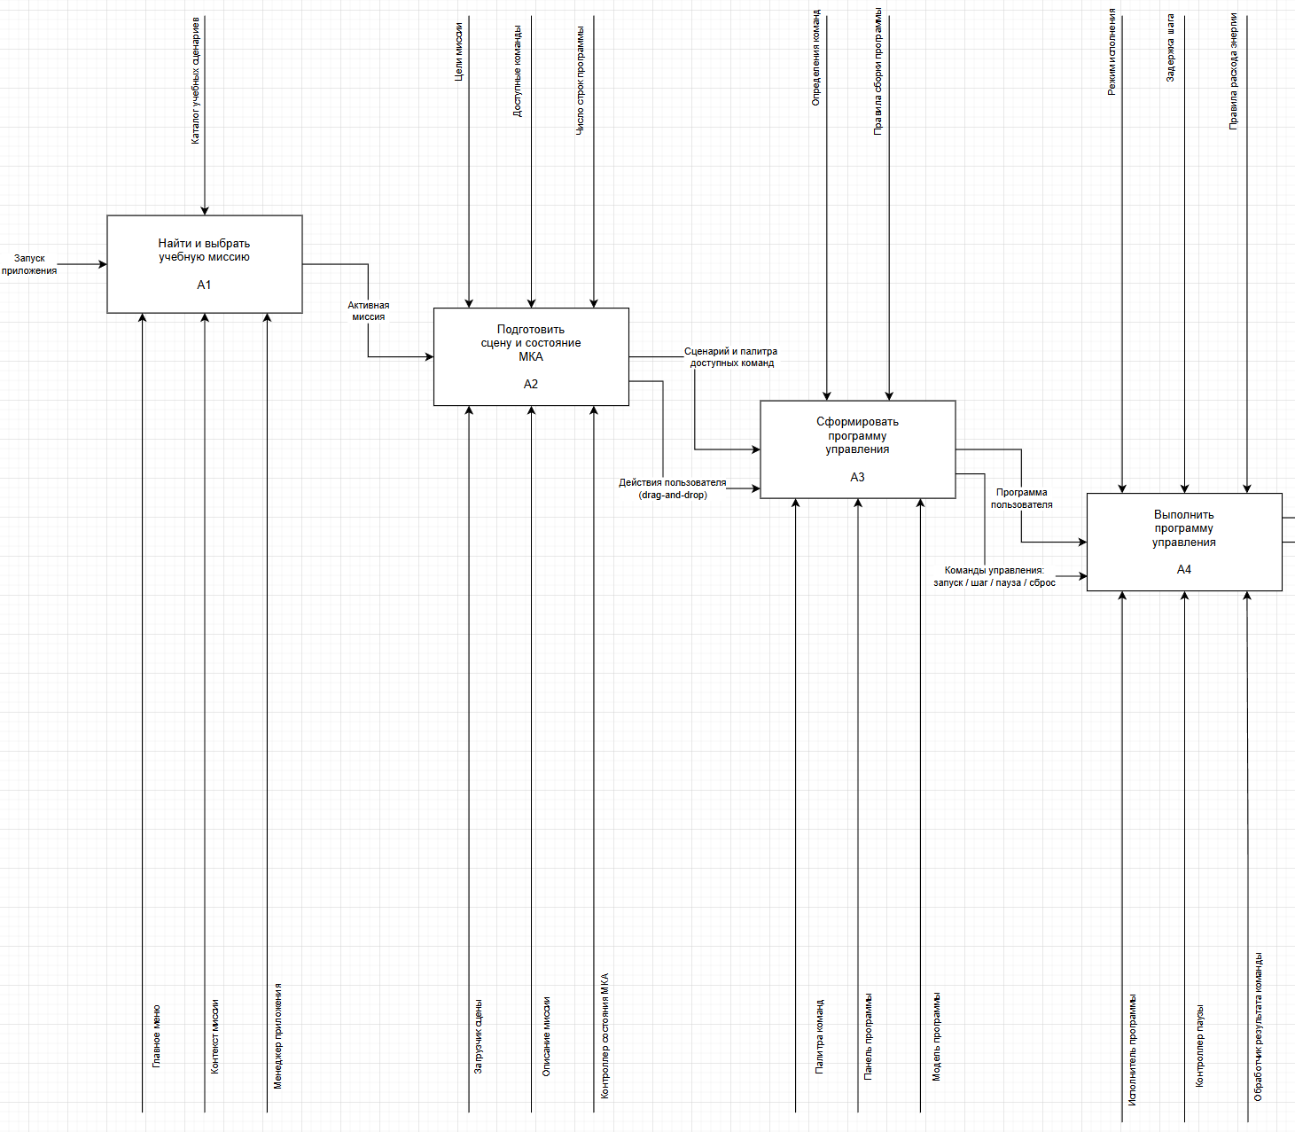
Рис. А.1 - Диаграмма IDEF0 уровней A1–A7

ПРИЛОЖЕНИЕ Б
Диаграмма IDEF0 уровней A1–A7 (продолжение)
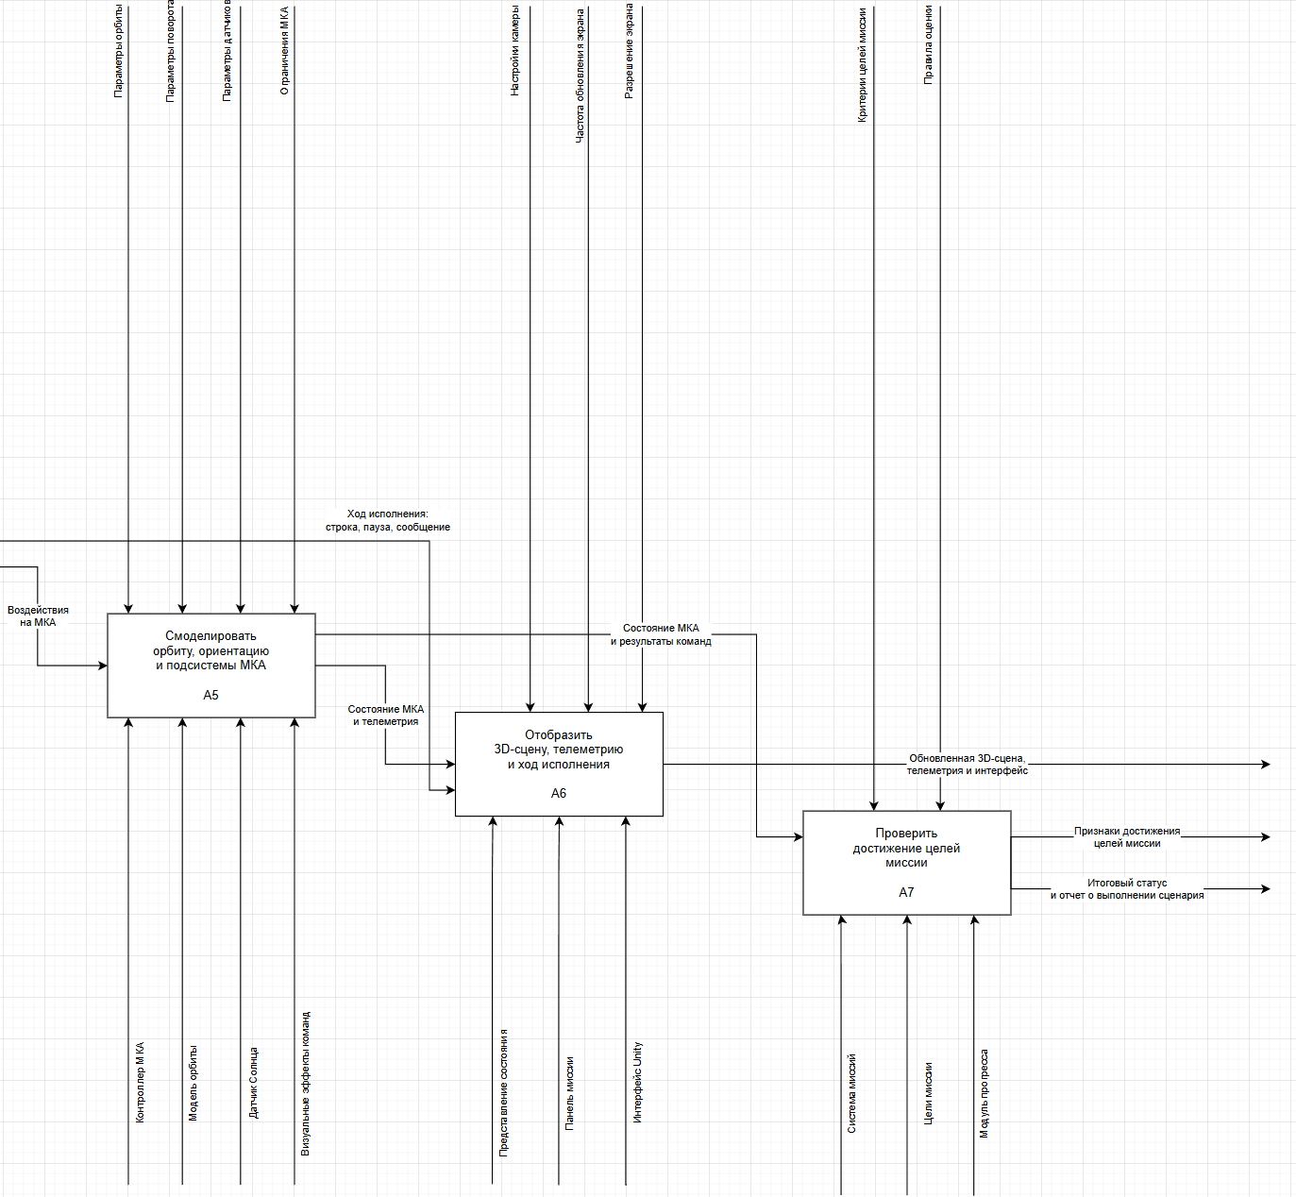
Рис. Б.1 - Диаграмма IDEF0 уровней A1–A7 (продолжение)

ПРИЛОЖЕНИЕ В
Диаграмма IDEF0 уровней A2.1–A2.7
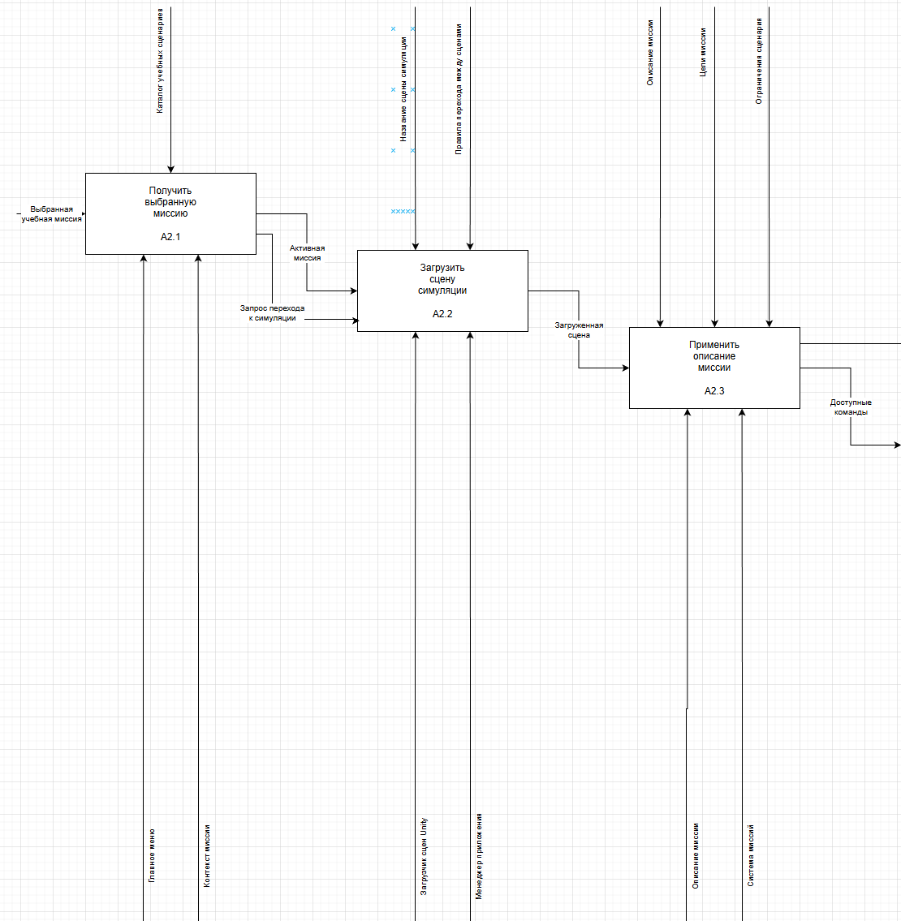
Рис. В.1 - Диаграмма IDEF0 уровней A2.1–A2.7

ПРИЛОЖЕНИЕ Г
Диаграмма IDEF0 уровней A2.1–A2.7 (продолжение)
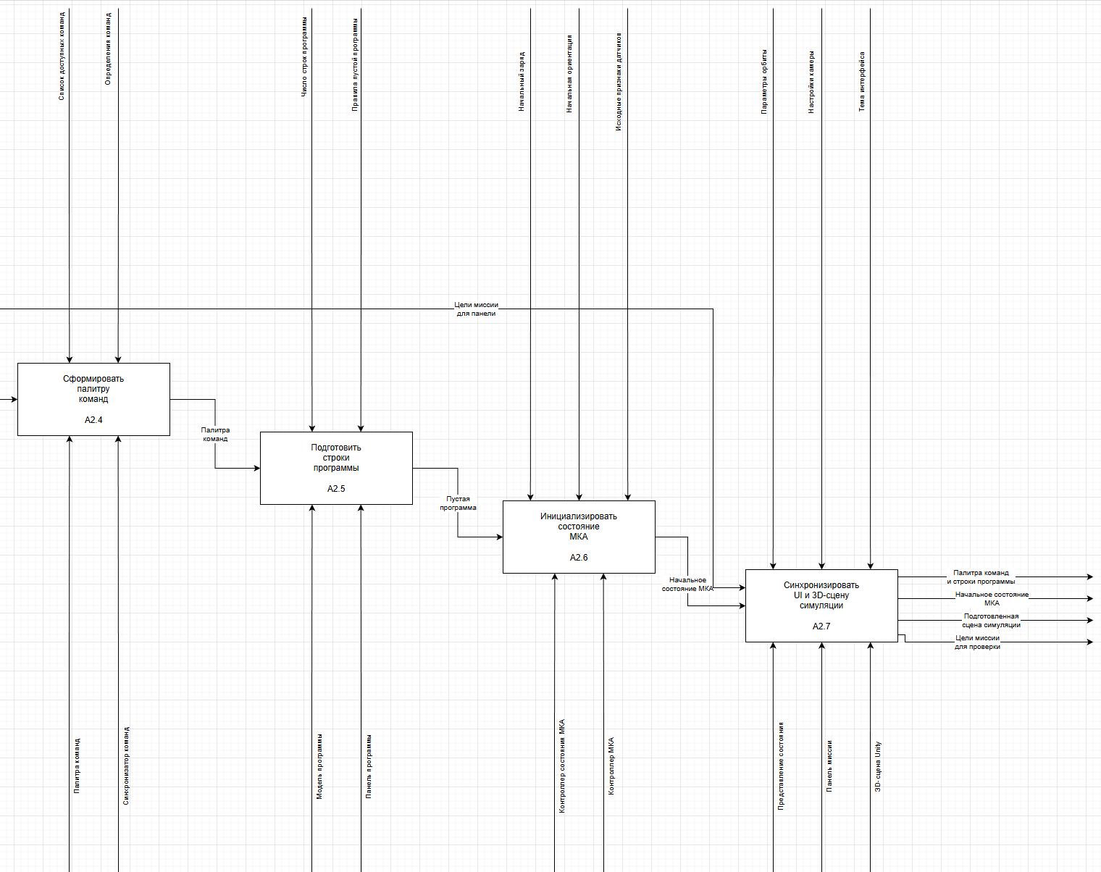
Рис. Г.1 - Диаграмма IDEF0 уровней A2.1–A2.7 (продолжение)

ПРИЛОЖЕНИЕ Д
Главное меню приложения COSMA
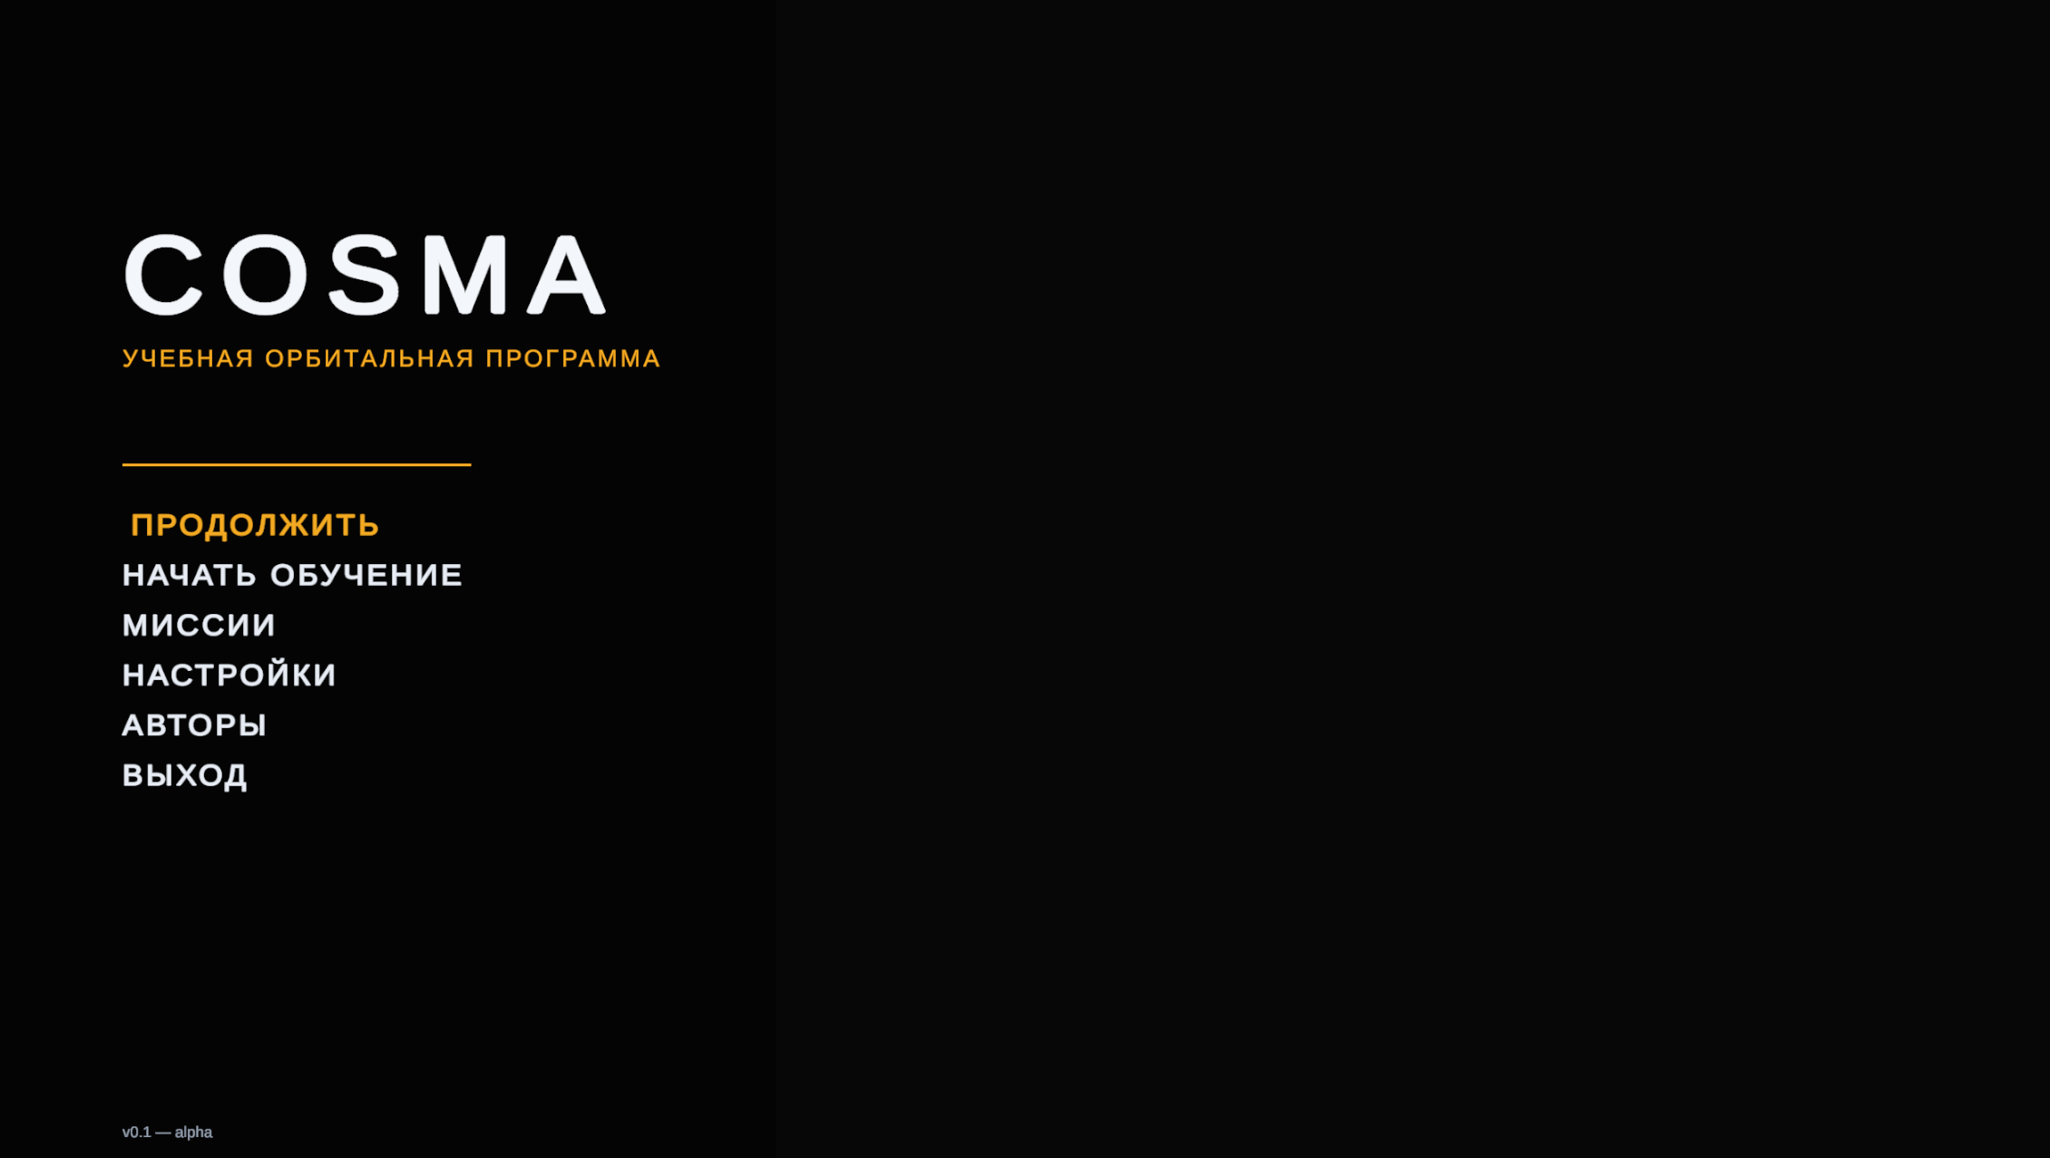
Рис. Д.1 - Главное меню приложения COSMA

ПРИЛОЖЕНИЕ Е
Сцена симуляции с трёхмерным видом аппарата и редактором программы
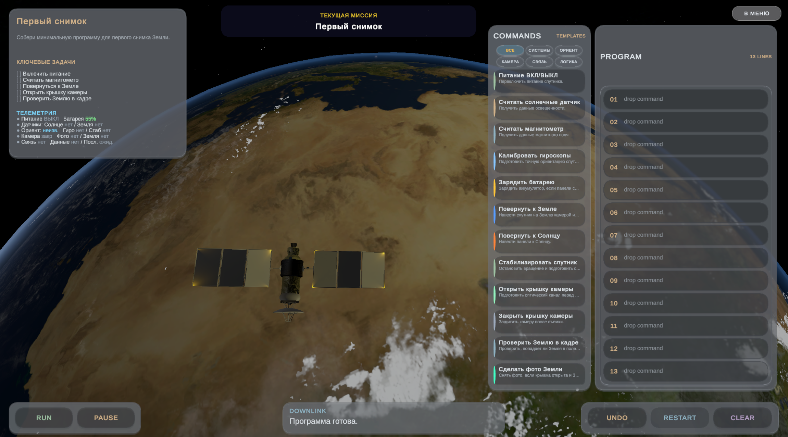
Рис. Е.1 - Сцена симуляции с трёхмерным видом аппарата и редактором программы

ПРИЛОЖЕНИЕ Ж
Составление программы методом перетаскивания команд
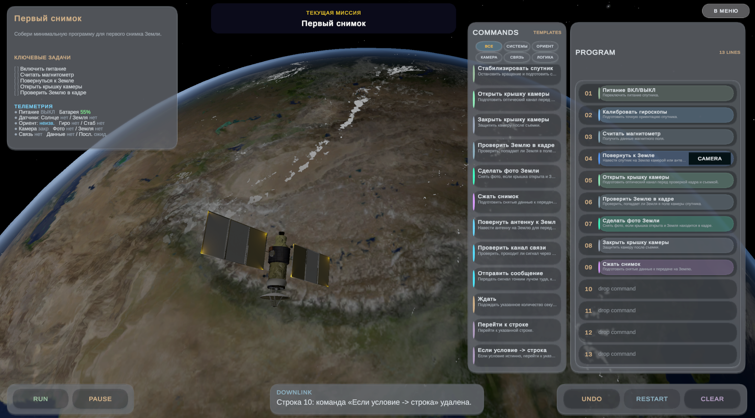
Рис. Ж.1 - Составление программы методом перетаскивания команд

ПРИЛОЖЕНИЕ И
Выполнение миссии стабилизации
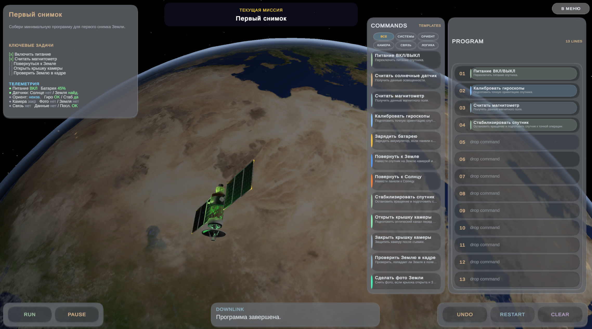
Рис. И.1 - Выполнение миссии стабилизации

ПРИЛОЖЕНИЕ К
Выполнение миссии съёмки фотографии Земли
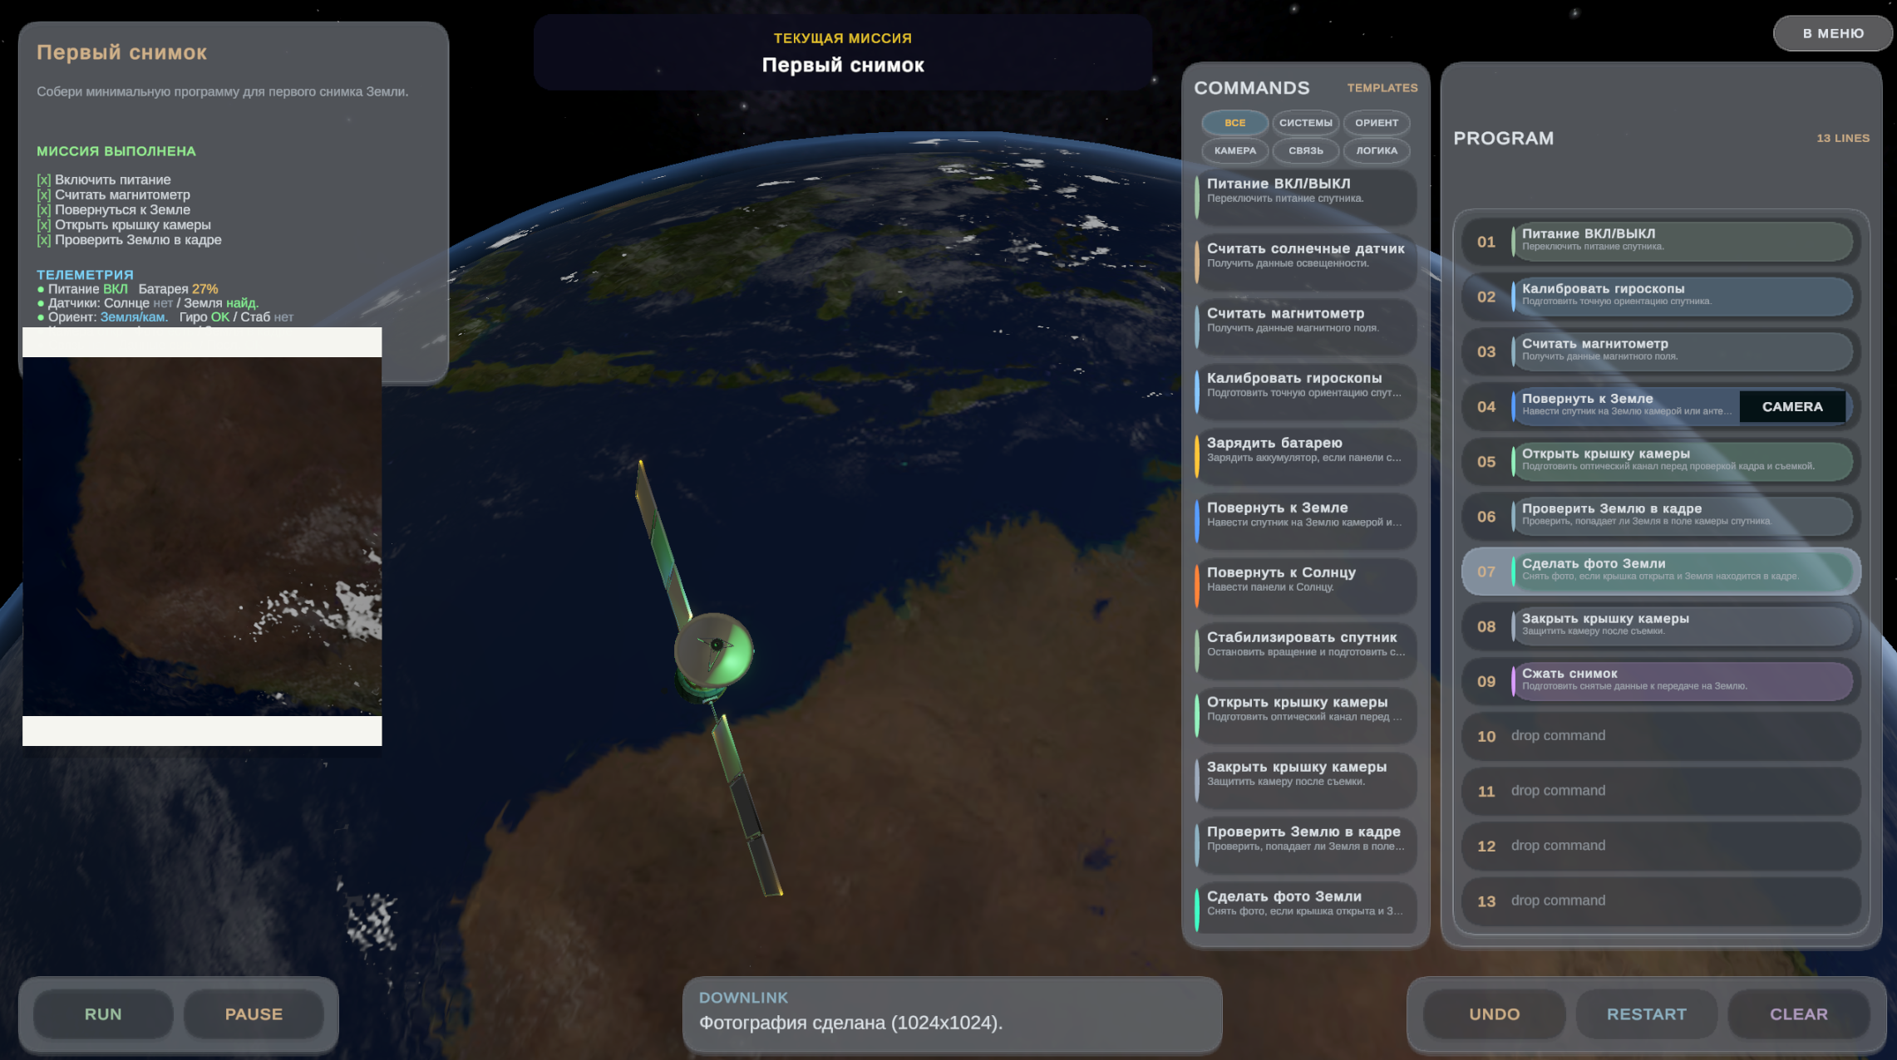
Рис. К.1 - Выполнение миссии съёмки фотографии Земли

ПРИЛОЖЕНИЕ Л
Панель телеметрии при работающей программе
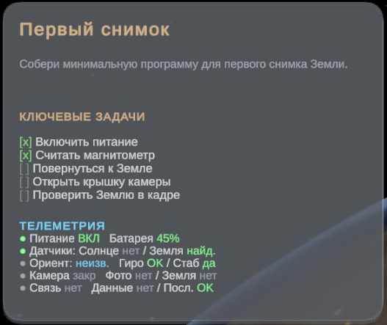
Рис. Л.1 - Панель телеметрии при работающей программе

ПРИЛОЖЕНИЕ М
Диаграмма классов основных модулей COSMA
Место для вставки UML-диаграммы классов
Рис. М.1 Диаграмма классов основных модулей COSMA

ПРИЛОЖЕНИЕ Н
Блок-схема алгоритма выполнения команды
Место для вставки блок-схемы алгоритма
Рис. Н.1 Блок-схема алгоритма выполнения команды

ПРИЛОЖЕНИЕ П
Листинг ключевых фрагментов программного кода
Листинг П.1 - Ключевые фрагменты программного кода COSMA
Перечисление доступных команд
public enum CommandType
{
PowerToggle,
ReadSunSensors,
ReadMagnetometer,
RotateToEarth,
RotateToSun,
JumpTo,
TakeEarthPhoto,
RotateAntennaToEarth,
SendMessageToEarth,
StabilizeSatellite,
CheckEarthInFrame,
Wait,
ConditionalJump,
CalibrateGyroscopes,
ChargeBattery,
OpenCameraCover,
CloseCameraCover,
CompressPhoto,
CheckCommunicationLink,
DestroyPlanet,
FaceEarth = RotateToEarth,
FaceSun = RotateToSun
}
Модель программы управления
using System.Collections.Generic;
using UnityEngine;

public sealed class ProgramModel : MonoBehaviour
{
[SerializeField] private List<ProgramLine> lines = new();

public IReadOnlyList<ProgramLineData> Lines => lines;
public int LineCount => lines != null ? lines.Count : 0;
public bool HasAnyCommand
{
get
{
if (lines == null)
{
return false;
}

for (int i = 0; i < lines.Count; i++)
{
if (lines[i] != null && lines[i].HasCommand)
{
return true;
}
}

return false;
}
}

public void EnsureLineCount(int count)
{
count = Mathf.Max(0, count);
if (lines == null)
{
lines = new List<ProgramLine>(count);
}

while (lines.Count < count)
{
lines.Add(new ProgramLine());
}

while (lines.Count > count)
{
lines.RemoveAt(lines.Count - 1);
}

for (int i = 0; i < lines.Count; i++)
{
if (lines[i] == null)
{
lines[i] = new ProgramLine();
}

lines[i].LineNumber = i + 1;
}
}

public ProgramLineData GetLine(int index)
{
return index >= 0 && index < LineCount ? lines[index] : null;
}

public ProgramCommand GetCommand(int index)
{
ProgramLineData line = GetLine(index);
return line != null ? line.Command : null;
}

public void SetCommand(int index, ProgramCommand command)
{
ProgramLineData line = GetLine(index);
if (line == null)
{
return;
}

line.SetCommand(command);
}

public void ClearAll()
{
if (lines == null)
{
return;
}

for (int i = 0; i < lines.Count; i++)
{
Модель состояния малого космического аппарата
using System;

[Serializable]
public sealed class SatelliteState
{
public const float BatteryLowThreshold = 10f;

public bool powerOn;
public float batteryCharge = 55f;
public bool hasSunData;
public bool hasEarthData;
public bool sunDetected;
public bool earthDetected;
public bool gyrosCalibrated;
public SatelliteOrientation currentOrientation = SatelliteOrientation.Unknown;
public EarthFacingSide earthFacingSide = EarthFacingSide.Camera;
public bool antennaFacingEarth;
public bool facingEarth;
public bool facingSun;
public bool isStabilized;
public bool cameraCoverOpen;
public bool photoTaken;
public bool earthInFrame;
public bool dataCompressed;
public bool communicationLinkAvailable;
public bool dataSent;
public bool planetDestroyed;
public bool hasLastCommandResult;
public bool lastCommandSuccess;
public bool lastCommandSucceeded;
public string lastCommandMessage = "Команды еще не выполнялись.";

public bool BatteryLow => batteryCharge <= BatteryLowThreshold;
public bool FacingEarth => facingEarth || currentOrientation == SatelliteOrientation.TowardEarth;
public bool FacingSun => facingSun || currentOrientation == SatelliteOrientation.TowardSun;
public bool CanRotateToEarth => powerOn && hasEarthData && earthDetected;
public bool CanRotateToSun => powerOn && hasSunData && sunDetected;
public bool CanTakeEarthPhoto => powerOn;
public bool CanSendMessage => powerOn && communicationLinkAvailable && (!photoTaken || dataCompressed);
public bool CanSendMessageToEarth => CanSendMessage;
public bool CanDestroyPlanet => powerOn && batteryCharge >= 100f;

public void SetOrientation(SatelliteOrientation orientation)
{
currentOrientation = orientation;
facingEarth = orientation == SatelliteOrientation.TowardEarth;
facingSun = orientation == SatelliteOrientation.TowardSun;
}

public void SetEarthFacingSide(EarthFacingSide side)
{
earthFacingSide = side;
}

public void SetLastCommandResult(bool succeeded, string message)
{
hasLastCommandResult = true;
lastCommandSuccess = succeeded;
lastCommandSucceeded = succeeded;
lastCommandMessage = string.IsNullOrWhiteSpace(message) ? "Нет сообщения от команды." : message;
}

public void Reset()
{
powerOn = false;
batteryCharge = 55f;
hasSunData = false;
hasEarthData = false;
sunDetected = false;
earthDetected = false;
gyrosCalibrated = false;
currentOrientation = SatelliteOrientation.Unknown;
earthFacingSide = EarthFacingSide.Camera;
antennaFacingEarth = false;
facingEarth = false;
facingSun = false;
isStabilized = false;
cameraCoverOpen = false;
photoTaken = false;
earthInFrame = false;
dataCompressed = false;
communicationLinkAvailable = false;
dataSent = false;
planetDestroyed = false;
hasLastCommandResult = false;
lastCommandSuccess = false;
lastCommandSucceeded = false;
lastCommandMessage = "Команды еще не выполнялись.";
}
}
Выбор обработчика команды в исполнителе программы
private IEnumerator ExecuteCommand(ProgramCommand command, int executingLineNumber)
{
lastCommandResult = new CommandExecutionResult(false, "Выполнение команды не завершилось.");

if (command == null)
{
lastCommandResult = new CommandExecutionResult(true, "Пустая строка пропущена.");
yield break;
}

SatelliteState state = satelliteStateController != null ? satelliteStateController.State : null;
if (state == null)
{
lastCommandResult = new CommandExecutionResult(false, "Состояние спутника не найдено.");
yield break;
}

switch (command.CommandType)
{
case CommandType.PowerToggle:
lastCommandResult = ExecutePowerToggle(state);
yield break;

case CommandType.ReadSunSensors:
lastCommandResult = ExecuteReadSunSensors(state);
yield break;

case CommandType.ReadMagnetometer:
lastCommandResult = ExecuteReadMagnetometer(state);
yield break;

case CommandType.RotateToEarth:
yield return ExecuteRotateToEarth(state, command, executingLineNumber);
yield break;

case CommandType.RotateToSun:
yield return ExecuteRotateToSun(state, executingLineNumber);
yield break;

case CommandType.JumpTo:
int targetLine = Mathf.Clamp(command.TargetLineNumber, 1, programModel.LineCount);
lastCommandResult = new CommandExecutionResult(true, $"Переход к строке {targetLine:00}.", targetLine - 1);
yield break;

case CommandType.ConditionalJump:
lastCommandResult = ExecuteConditionalJump(state, command);
yield break;

case CommandType.CalibrateGyroscopes:
lastCommandResult = ExecuteCalibrateGyroscopes(state);
yield break;

case CommandType.ChargeBattery:
yield return ExecuteChargeBattery(state, executingLineNumber);
yield break;

case CommandType.OpenCameraCover:
yield return ExecuteOpenCameraCover(state);
yield break;

case CommandType.CloseCameraCover:
yield return ExecuteCloseCameraCover(state);
yield break;

case CommandType.CompressPhoto:
lastCommandResult = ExecuteCompressPhoto(state);
yield break;

case CommandType.CheckCommunicationLink:
lastCommandResult = ExecuteCheckCommunicationLink(state);
yield break;

case CommandType.TakeEarthPhoto:
yield return ExecuteTakeEarthPhoto(state, executingLineNumber);
yield break;

case CommandType.StabilizeSatellite:
yield return ExecuteStabilizeSatellite(state, executingLineNumber);
yield break;

case CommandType.CheckEarthInFrame:
lastCommandResult = ExecuteCheckEarthInFrame(state);
yield break;

case CommandType.Wait:
yield return ExecuteWait(command, executingLineNumber);
yield break;

case CommandType.RotateAntennaToEarth:
yield return ExecuteRotateAntennaToEarth(state, executingLineNumber);
yield break;

case CommandType.SendMessageToEarth:
yield return ExecuteSendMessage(state, executingLineNumber);
yield break;

case CommandType.DestroyPlanet:
yield return ExecuteDestroyPlanet(state, executingLineNumber);
yield break;

default:
lastCommandResult = new CommandExecutionResult(false, $"Неподдерживаемая команда: {command.CommandType}.");
yield break;
}
}

private CommandExecutionResult ExecutePowerToggle(SatelliteState state)
{
if (!state.powerOn && state.batteryCharge <= 0f)
{
Проверка выполнения целей миссии
private void OnDestroy()
{
DestroyContextRuntimeDefinition();
}

public void SetMission(MissionDefinition definition)
{
DestroyContextRuntimeDefinition();
missionDefinition = definition;
ResetProgress();
}

public void ResetProgress()
{
runtimeSource = null;
runtimeObjectives.Clear();
IsCompleted = false;
EnsureRuntimeObjectives();
Render();
}

public void CheckObjectives(SatelliteState state)
{
EnsureRuntimeObjectives();
if (state == null || runtimeObjectives.Count == 0)
{
Render();
return;
}

bool changed = false;
for (int i = 0; i < runtimeObjectives.Count; i++)
{
MissionObjective objective = runtimeObjectives[i];
if (objective == null || objective.isCompleted)
{
continue;
}

bool completedNow = EvaluateObjective(objective, state);
if (!completedNow)
{
continue;
}

objective.isCompleted = true;
changed = true;
}

bool completed = runtimeObjectives.Count > 0 && AreAllObjectivesCompleted();
if (completed != IsCompleted)
{
IsCompleted = completed;
changed = true;

if (IsCompleted)
{
if (markMissionContextOnCompletion && MissionContext.HasAny)
{
MissionContext.MarkCurrentCompleted();
}

MissionCompleted?.Invoke(this);
}
}

